CREAMOS UN PROYECTO O COPIAMOS UNO QUE TENGAMOS CONFIGURADO COMO PROYECTO BASE.

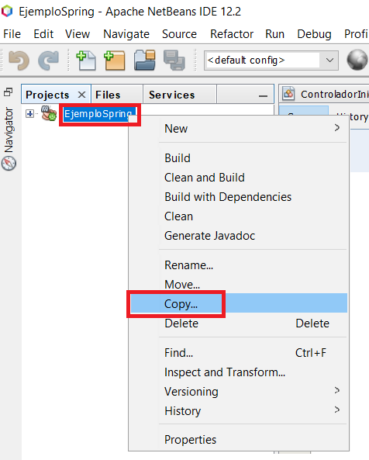

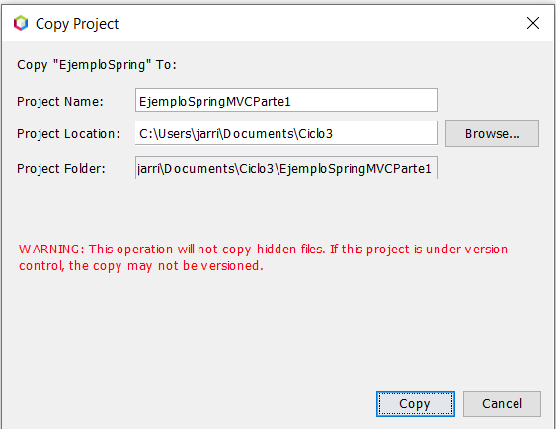

Renombramos la copia para poder distinguirlas.

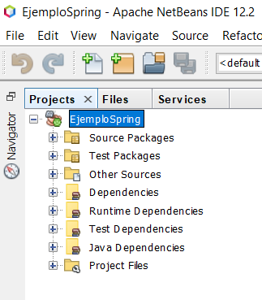

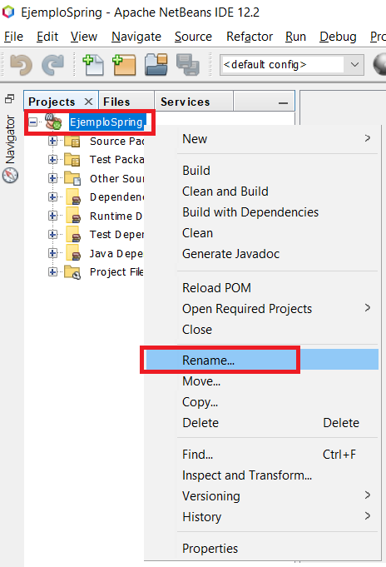

Renombramos el proyecto.

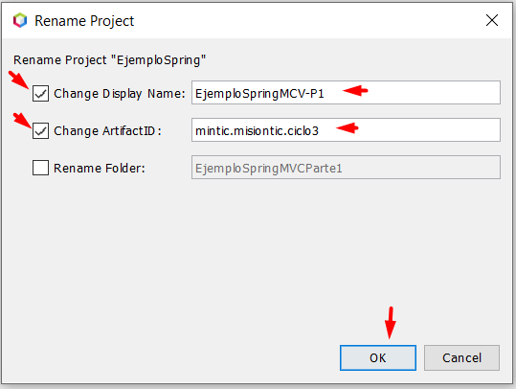

Renombramos el Display Name y el ArtifactID

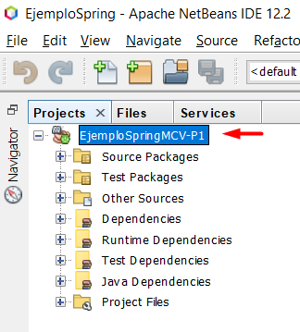

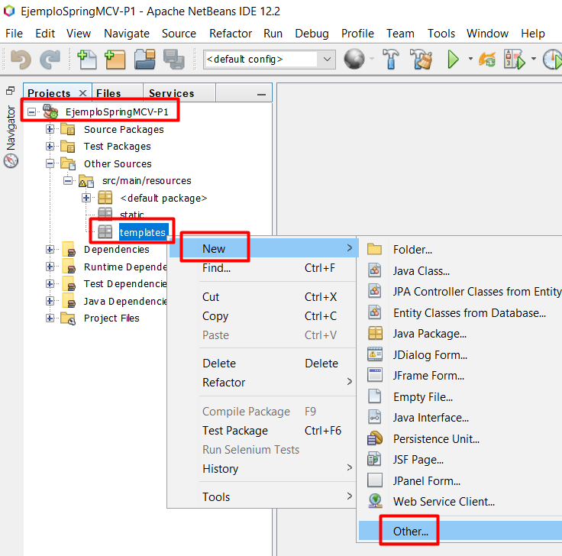

En el paquete templates encontrado en Other Sources, creamos un nuevo archivo.

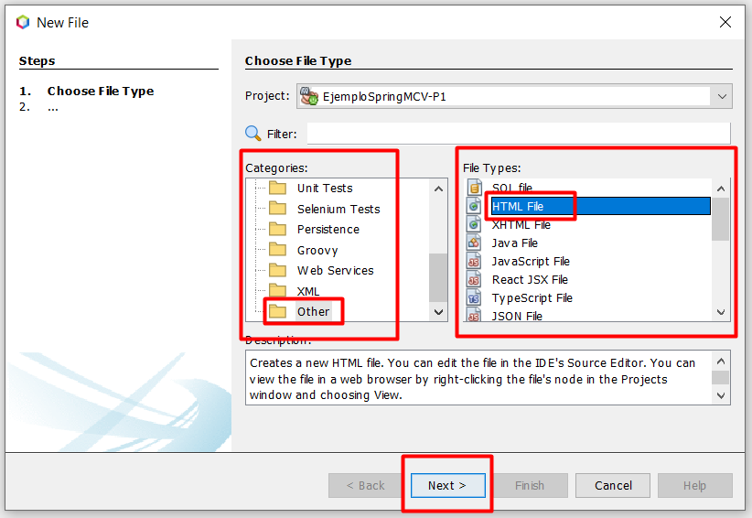

Seleccionamos en Categories, Other y Html file y le damos en next.

Elegimos el nombre del archivo html, en este caso será index.html y finalizamos.

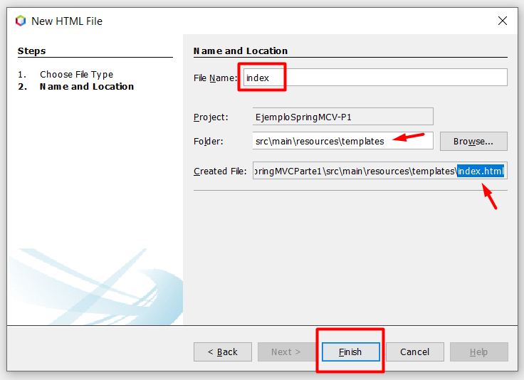

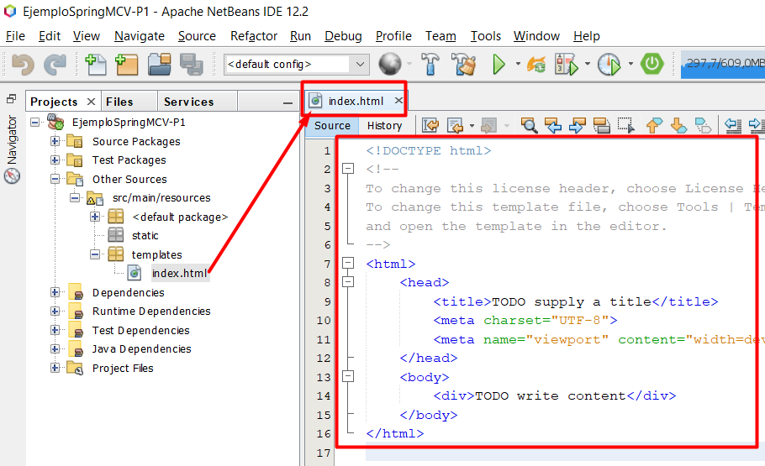

Vemos que el archivo se creó correctamente.

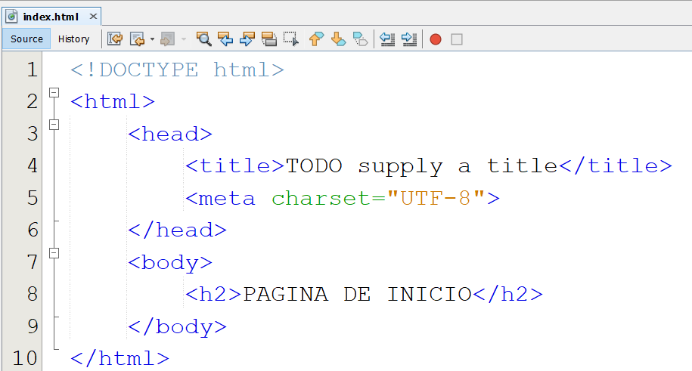

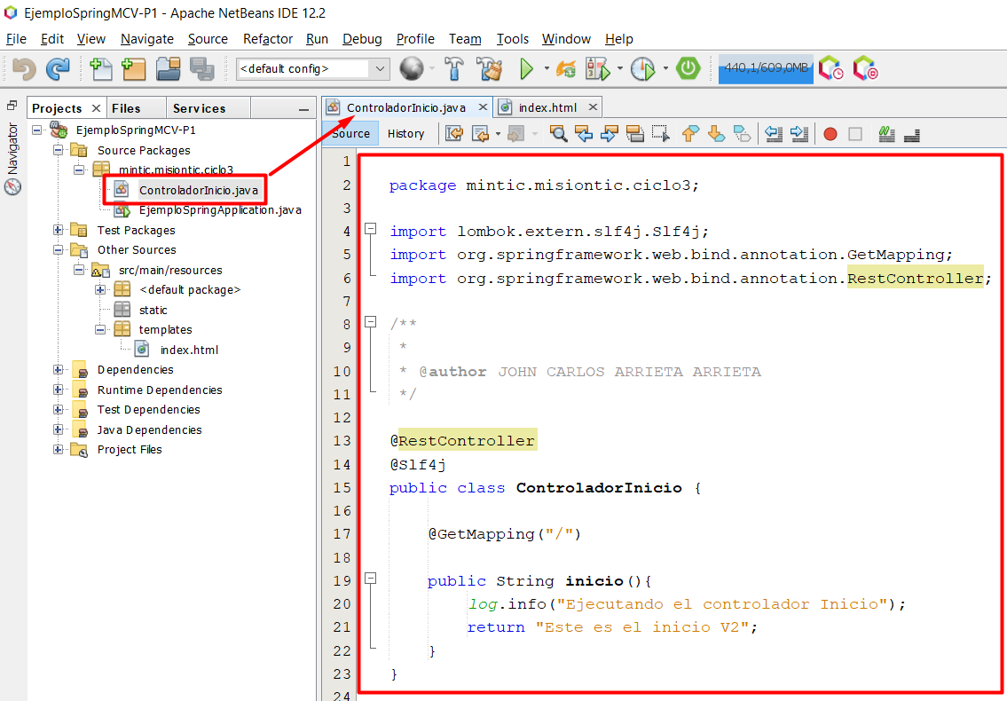

Vamos a la clase ControladorInicio creada anteriormente.

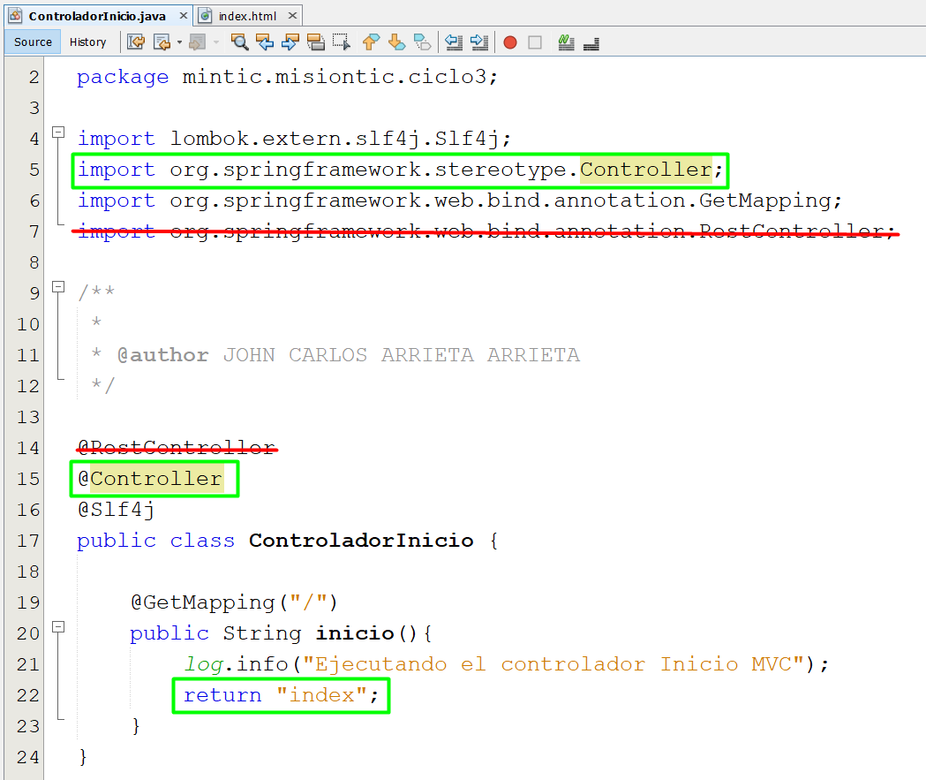

Cambiamos la notación de RestController por la notación Controller y retornamos el archivo index creado anteriormente.

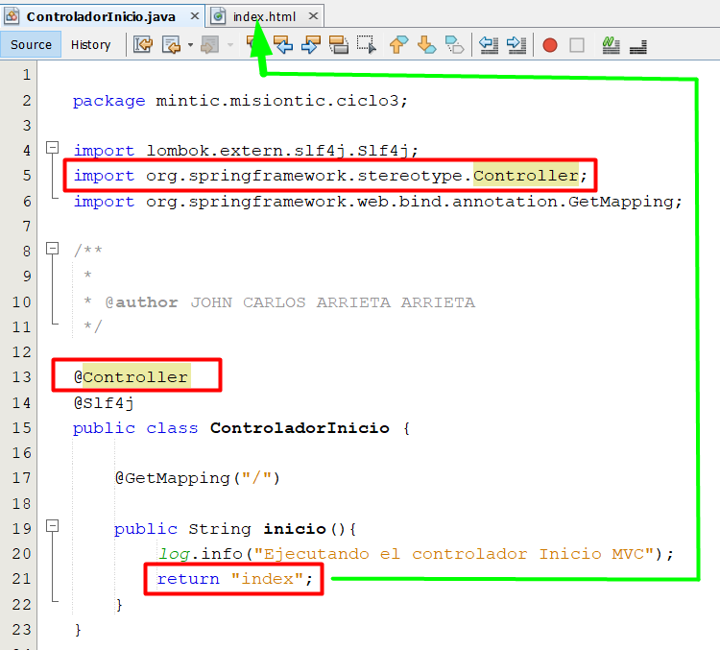

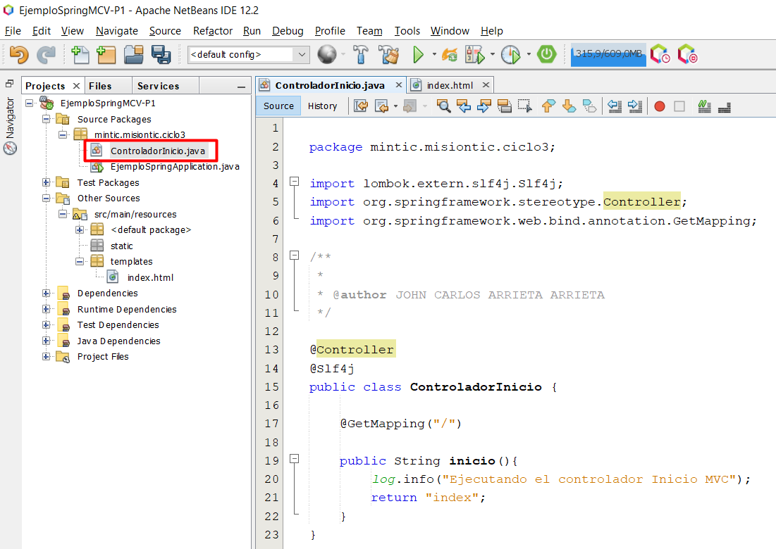

Corremos el proyecto y verificamos que funcione completamente

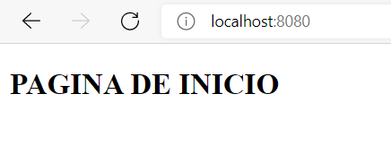

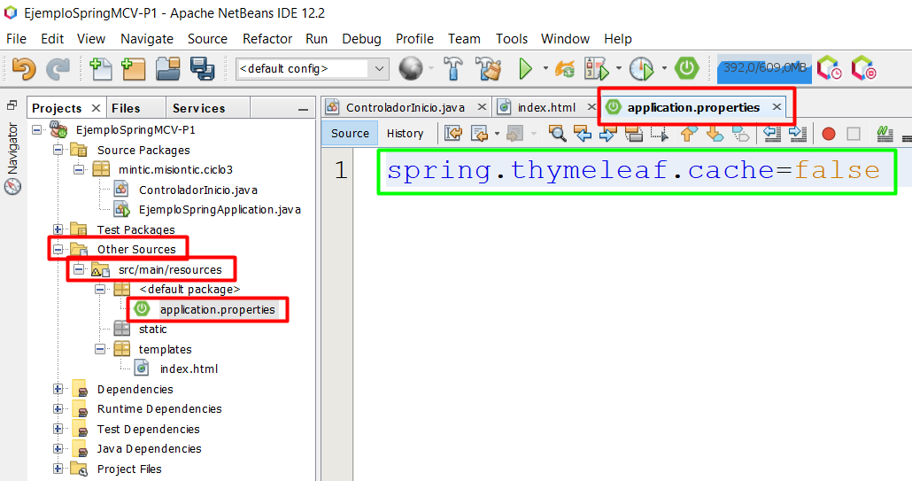

Modificamos el archivo application.properties y agregamos Spring.thymeleaft.cache=false

Agregamos a la etiqueta <HTML xmlns:th=”http://www.thymeleaft.org”>

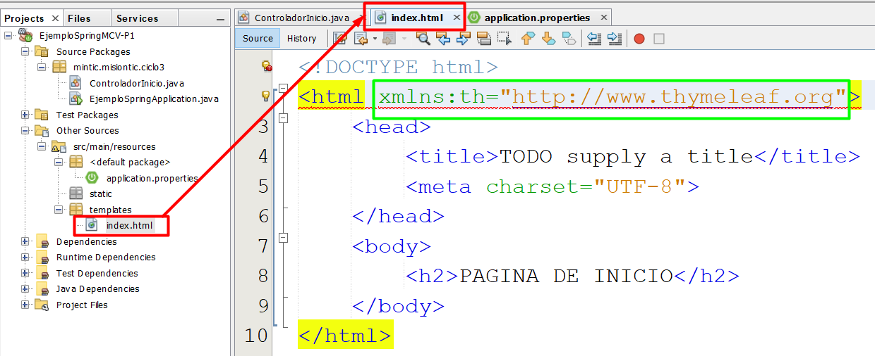

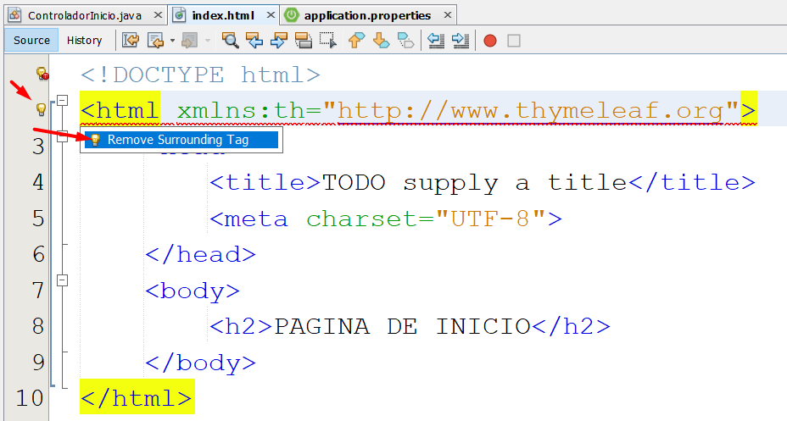

Removemos el Surrounding Tag.

Deshabilitamos la comprobación de error en este archivo html.

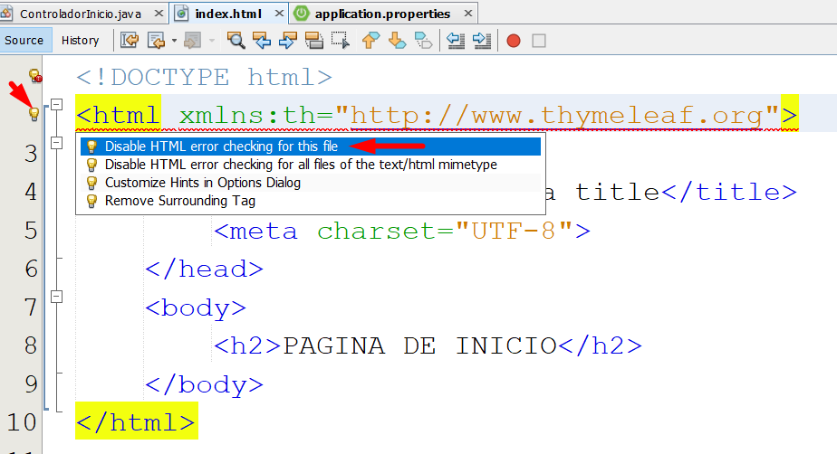

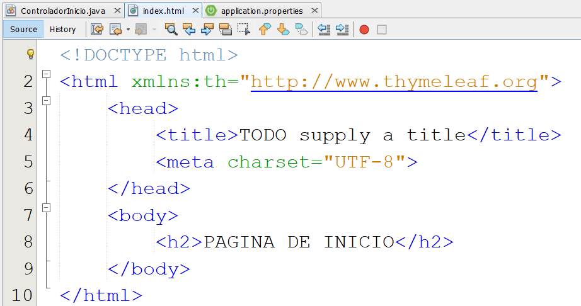

agregamos un atributo a la etiqueta de parrafo

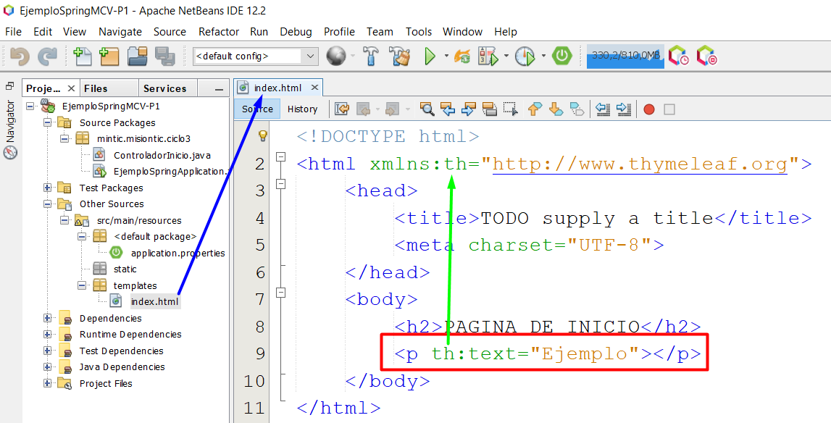

Guardamos

ejecutamos

Actualizamos el navegador

